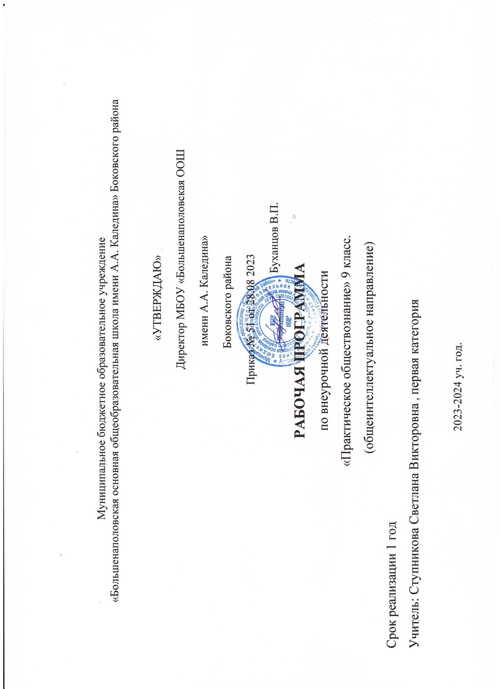

СОДЕРЖАНИЕ

Пояснительная записка………………………………………………….стр.3

Раздел 1. Планируемые результаты ……………………………………стр.4

Раздел 2. Содержание курса…………. …………………………………стр.5

Раздел 3. Календарно - тематическое планирование…………………..стр.8

1. ПОЯСНИТЕЛЬНАЯ ЗАПИСКА
Рабочая программа по внеурочной деятельности составлена в соответствии с Федеральным государственным образовательным стандартом основного общего образования (ФГОС основного общего образования утвержден приказом Министерства образования и науки Российской Федерации от 17 декабря 2010 г. № 1897 , (зарегистрирован Минюстом России 7 июня 2012 г. № 24480 ) на основе:
- требований к результатам освоения основной образовательной программы основного общего образования;
- примерной основной образовательной программы основного общего образования;
- санитарно – эпидемиологических требований к условиям и организации обучения (утверждены постановлением Главного государственного санитарного врача РФ от 29.12.2010 г. № 189);
-учебного плана МБОУ «Большенаполовская основная общеобразовательная школа имени А.А.Каледина» Боковского района;
- календарного учебного графика МБОУ «Большенаполовская основная общеобразовательная школа имени А.А.Каледина» Боковского района на 2023-2024учебный год;
- основной общеобразовательной программы МБОУ «Большенаполовская основная общеобразовательная школа имени А.А.Каледина» Боковского района
Программа внеурочной деятельности «Практическое обществознание» рассчитана на проведение 0,5 часа в неделю, 17 часов в год.

2.Планируемые результаты освоения программы внеурочной деятельности
Личностные:
- формирование когнитивной и коммуникативной компетенций через организацию познавательной деятельности в группах и индивидуально;
- осознание своей идентичности как гражданина демократического государства;
- толерантное отношение к истории других стран;
- познавательная, творческая, общественная активность;
- умение работать в сотрудничестве с другими, отвечать за свои решения;
- личная и взаимная ответственность;
- готовность действия в нестандартных ситуациях.
Метапредметные :
- владение умениями работать с учебной и внешкольной информацией;
- способность решать творческие задачи, представлять результаты своей деятельности в творческих формах;
- готовность к сотрудничеству с соучениками, коллективной работе.

3.Содержание программы внеурочной деятельности

Формы организации деятельности учащихся на занятиях:
фронтальная, групповая, индивидуальная.
Виды деятельности: : наглядный, практический, словесный, проектный, творческий, конструктивный. В курсе сочетаются творческие и интеллектуальные практики, которые формируют у школьника разные способности
Содержательные линии курса сгруппированы в шесть блоков-модулей: «Человек и общество», «Сфера духовной культуры», «Экономика», «Социальная сфера», «Сфера политики и социального управления», «Право». . Реализация основных содержательных линий будет осуществляться на теоретических и практических занятиях.
Тема 1. Человек и общество.
Общество как форма жизнедеятельности людей. Взаимодействие общества и природы. Основные сферы общественной жизни, их взаимосвязь. Биологическое и социальное в человеке. Личность. Особенности подросткового возраста. Деятельность человека и ее основные формы (труд, игра, учение). Человек и его ближайшее окружение .Межличностные отношения. Общение. Межличностные конфликты, их конструктивное разрешение.
Тема 2. Сфера духовной культуры.
Сфера духовной культуры и ее особенности. Наука в жизни современного обществ. Образование и его значимость в условиях информационного общества. Возможности получения общего и профессионального образования в Российской Федерации. Религия, религиозные организации и объединения, их роль в жизни современного общества. Свобода совести. Мораль. Гуманизм. Патриотизм, гражданственность.
Тема 3. Экономика.
Экономика, ее роль в жизни общества. Товары и услуги, ресурсы и потребности, ограниченность ресурсов. Экономические системы и собственность. Производство, производительность труда. Разделение труда и специализация. Обмен, торговля. Рынок и рыночный механизм. Предпринимательство. Малое предпринимательство и фермерское хозяйство. Деньги. Заработная плата и стимулирование труда. Неравенство доходов и экономические меры социальной поддержки. Налоги, уплачиваемые гражданами. Экономические цели и функции государства.
Тема 4. Социальная сфера
Социальная структура общества. Семья как малая группа. Отношения между поколениями Многообразие социальных ролей в подростковом возрасте. Социальные ценности и норм. Отклоняющееся поведение. Опасность наркомании и алкоголизма для человека и общества. Социальная значимость здорового образа жизни. Социальный конфликт и пути его решения. Межнациональные отношения.
Тема 5. Сфера политики и социального управления
Власть. Роль политики в жизни общества. Понятие и признаки государства. Разделение властей. Формы государства. Политический режим. Демократия. Местное самоуправление.
Участие граждан в политической жизни. Выборы, референдум. Политические партии и движения, их роль в общественно жизни. Гражданское общество и правовое государство.
Тема 6. Право.
Право, его роль в жизни общества и государства. Норма права. Нормативный правовой акт. Понятие правоотношений. Признаки и виды правонарушений. Понятие и виды юридической ответственности. Конституция Российской Федерации. Основы конституционного строя Российской Федерации. Федеративное устройство России. Органы государственной власти Российской Федерации. Правоохранительные органы. Судебная система. Взаимоотношения органов государственной власти и граждан. Понятие прав, свобод и обязанностей. Права и свободы человека и гражданина в России, их гарантии. Конституционные обязанности гражданина. Права ребенка и их защита. Особенности правового статуса несовершеннолетних. Механизмы реализации и защиты прав и свобод человека и гражданина. Международно-правовая защита жертв вооруженных конфликтов. Гражданские правоотношения. Права собственности. Права потребителей. Семейные правоотношения. Права и обязанности родителей и детей. Право на труд и трудовые правоотношения. Трудоустройство несовершеннолетних. Административные правоотношения, правонарушения и наказания. Основные понятия и институты уголовного права. Уголовная ответственность несовершеннолетних.

4.Календарно-тематическое планирование

№ п\п | Тема | Колич. часов | Дата | Форма  организации | Форма контроля
 | Ознакомление учащихся с Положением о ОГЭ, демоверсией, кодификатором. |  |  | Беседа. Обучение заполнению бланков. | Фронтальный опрос
1 | Общество и человек. Природа и общество. Сферы общественной жизни | 1 | 10.01 | Лекция с элементами беседы | Решение тематического теста.
 | Человек, индивид, личность. Деятельность. Межличностные отношения. Особенности подросткового возраста |  |  | Лекция с элементами практической работы. | Составление терминологического словаря по теме.
2 | Тестовый практикум по теме | 1 | 17.01 | Практическая работа | Тест и разбор заданий по теме
 | Духовная культура. Наука. Образование |  |  | Лекция с элементами практической работы | Составление терминологического словаря по теме.
3 | Религия. Свобода совести. Мораль. Гуманизм. Патриотизм, гражданственность. | 1 | 24.01 | Устный журнал.Составление презентаций по теме. | Групповая работа,составление презентаций,раскрывающие суть темы.
4 | Тестовый практикум по теме | 1 | 31. 01 | Практическая работа | Тест и разбор заданий по теме
 | Экономика. Экономические системы. Товар. Производство |  |  | Лекция с элементами практической работы | Составление таблицы по теме «Экономические системы» по теме.
.5 | Рынок. Рыночные отношения. | 1 | 07.02 | Лекция с элементами практической работы | Составление терминологического словаря по теме.
 | Экономическая политика государства |  |  | Семинар | Доклады детей по темам «Бюджетная политика государства», «Деньги и их функция» , «Правовые основы экономики»
6 | Тестовый практикум по теме | 1 | 14.02 | Практическая работа | Тест и разбор заданий по теме
 | Социальная структура общества. Социальные группы. Социальные ценности и конфликты. |  |  | Лекция с элементами практической работы | Составление терминологического словаря по теме.
7 | Нации и межнациональные отношения | 1 | 21.02 | Устный журнал. Составление презентаций по теме. | Групповая работа, составление презентаций,раскрывающие суть темы.
8 | Тестовый практикум по теме | 1 | 28.02 | Практическая работа | Тест и разбор заданий по теме
 | Власть. Государство |  |  | Лекция с элементами практической работы | Составление терминологического словаря по теме.
9 | Политические режимы | 1 | 06.03 | Практическая работа | Составление сравнительной таблицы
 | Гражданское общество и правовое государство. |  |  | Пресс-конференция | Доклады учащихся,обзор прессы
10. | Тестовый практикум по теме | 1 | 13.03 | Практическая работа | Тест и разбор заданий по теме
 | Право. Правовые нормы. Правонарушение. Юридическая ответственность. |  |  | Лекция с элементами практической работы | Составление терминологического словаря по теме.
11 | Конституция РФ. Основы конституционного строя. | 1 | 20.03 | Лабораторное занятие | Составление схем по основам конституционного права
 | Права, свободы и обязанности граждан |  |  | Составление презентации по группе прав | Защита презентаций
12 | Права ребенка и их защита. Особенности правового статуса несовершеннолетних. Механизмы реализации и защиты прав и свобод человека и гражданина. | 1 | 03.04 | Семинарское занятие. | Доклады учащихся,обзор прессы
 | Гражданские правоотношения. Права собственности. Права потребителей |  |  | Лекция с элементами практической работы | Фронтальный опрос
13 | Семейные правоотношения. Права и обязанности родителей и детей. | 1 | 10.04 | Семинарское занятие. | Доклады учащихся,обзор прессы
 | Право на труд и трудовые правоотношения. Трудоустройство несовершеннолетних |  |  | Лекция с элементами практической работы | Фронтальный опрос
14 | Административные правоотношения, правонарушения и наказания. Основные понятия и институты уголовного права. Уголовная ответственность несовершеннолетних. | 1 | 17.04 | Лекция с элементами практической работы | Фронтальный опрос
15 | Практикум по решению заданий с диаграммами. | 1 | 24.04 | Обучающее решение задач. | Решение заданий
16 | Практикум по решению заданий на анализ двух суждений | 1 | 08.05 | Обучающее решение задач. | Решение заданий
17 | Практикум по решению заданий на установление фактов и мнений |  | 15.05 | Обучающее решение задач. | Решение заданий

